Муниципальное бюджетное дошкольное образовательное учреждение «Детский сад общеразвивающего вида № 328» городского округа Самара

Образовательный маршрут для родителей

«Лёгкая атлетика»

Выполнила воспитатель:
Козлова Ирина Михайловна

Уважаемые родители!


Предлагаю вашему вниманию образовательный маршрут, рассчитанный на возраст 5-6 лет, который позволит Вам в домашних условиях расширить и закрепить знания ваших детей по затронутой мною в детском саду теме «Лёгкая атлетика»

Самым доступным и демократичным видом спорта по праву считается легкая атлетика. В детстве каждый из нас бегал наперегонки, соревновался в «кто дальше (выше) прыгнет», «дальше кинет». Да и чтобы заниматься, например, бегом, достаточно иметь пару кроссовок и шорты с майкой. Неудивительно, что из детской забавы легкая атлетика выросла в настоящую королеву спорта. Но не нужно думать, что все ограничивается банальным бегом, ведь легкая атлетика включает в себя более 25 различных видов.

Шаг 1. История.

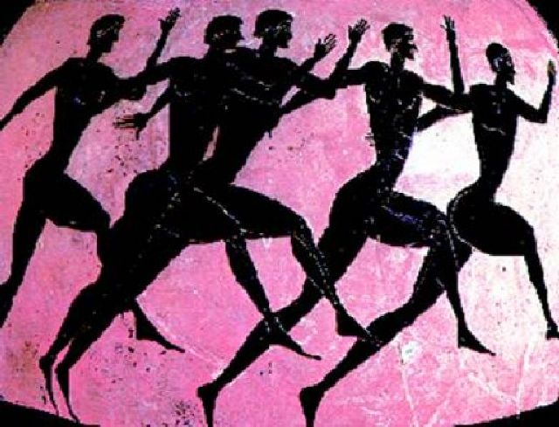
История легкой атлетики начала свой отсчёт еще с Олимпийских игр в Древней Греции. Их программа состояла тогда в основном из легкоатлетических видов. На самых первых олимпиадах соревновались только в беге на длину стадиона (192,27 м). Позже в программе появился диаулос – бег в две стадии (туда и обратно). После чего появился бег на выносливость – долиходромос.
В 708 г. до н.э. атлеты уже мерились силами в пентатлоне (пятиборье), а позже в лампадериомасе – эстафетном беге, участники которого передавали друг другу горящий факел.http://sportaim.ru/index.php/legkaya/legkayaistor
мультфильм «Олимпионики»
http://multyasha.com/sovetskie-multfilmy/1546-olimpioniki-1982.html
Мультфильм "Большая эстафета" http://mults.info/mults/?id=2450

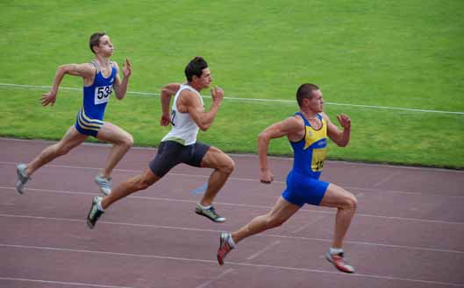
Шаг 2. Виды лёгкой атлетики.

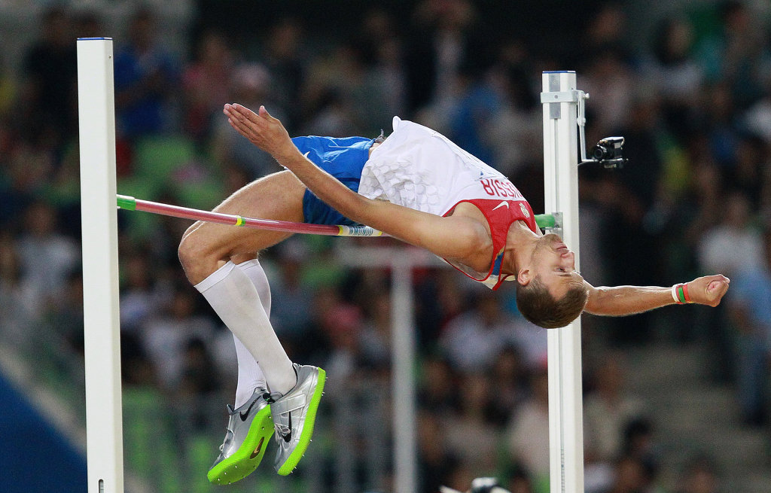
Легкая атлетика представляет собой обобщенный вид спорта, включающий спортивные упражнения в беге, ходьбе, прыжках, метаниях и составленные из этих видов многоборья. Эти пять разделов легкой атлетики в свою очередь подразделяются на многие виды и разновидности.
http://www.vladathletics.ru/discipline.html
мультфильм «Кто получит приз?» http://mults.info/mults/?id=500

Шаг 3. Легкая атлетика – спорт, придуманный детьми.
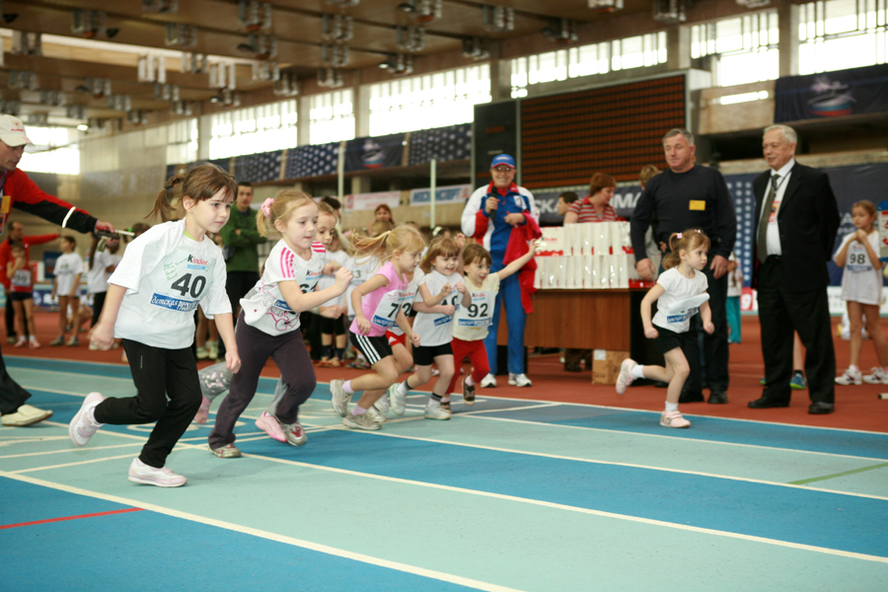
Мальчишки очень любят бегать на перегонки, соревноваться, кто выше прыгнет и кто дальше кинет.
http://ourboys.ru/atletika мультфильм «Смешарики – Спартакиада» http://videoroi.ru/video/smeshariki-novye-priklyuchenija-spartaki.html Мультфильм "Олимпийский характер"
http://mults.info/mults/?id=3780

Шаг.4. Центральный музей физической культуры и спорта

Федеральное государственное бюджетное учреждение «Государственный музей спорта» Министерства спорта Российской Федерации http://museumsport.ru/

Шаг 5. Лучшие легкоатлеты России

http://latsport.ucoz.ru/index/izvestnye_legkoatlety/0-6
мультфильм «Баба –Яга против!»

http://multyasha.com/sovetskie-multfilmy/1076-baba-yaga-protiv-1979.html
